**Этнокультурное воспитание дошкольников.**

Одной из тенденций развития современного образовательного процесса стала его этнокультурная направленность. Этнокультурное образование предполагает приобщение дошкольников к этнической культуре  в дошкольных учреждениях, на основе образовательных программ при взаимодействии с семьей, учреждениями культуры и средствами массовой информации.

В современном мире мы зачастую забываем свои корни, свою историю. Много ли подрастающее поколение знает о культуре наших предков?

Этот пробел нужно заполнять непосредственно как можно раньше. Необходимо  пробудить в растущем человеке любовь к родной земле.

Передавая знания детям, необходимо учитывать, что они должны иметь воспитательную ценность, способствовать формированию нравственных чувств. И сегодня очень важно не упустить крупицы народной мудрости, народных традиций и обычаев; сохранить, преумножить и передать их будущим поколениям. Основной задачей работы по этнокультурному образованию можно считать формирование духовно-нравственного отношения к своей семье, городу, республике, стране, к природе родного края, к культурному наследию своего народа.

Детям дошкольного возраста важно не только увидеть и осознать предмет, а увидеть его в действии. Еще лучше принять участие в этом действии. В нашем детском саду создан мини – музей «Русская изба», в котором продемонстрированы традиционные национальные костюмы, предметы домашнего обихода, дети имеют возможность соприкоснуться со старинной утварью, рассмотреть вышитую одежду, украшения.

С 2016 года наш детский сад является опорной площадкой «Этнокультурное воспитание детей через приобщение к народному творчеству» и возникла идея создания в каждой группе «музея» в виде избы на столе.В одной группе - это татарская изба, в другой - чувашская, в третьей- русская, в четвертой – мордовская, а в группе наших самых маленьких воспитанников можно полюбоваться куклами в национальных костюмах. Костюмы кукол сшиты так искусно, что можно рассматривать их очень долго.

В нашей подготовительной группе расположился мини-музей «Мордовская изба». В нем мы постарались как можно точнее показать обстановку мордовской избы, предметы мебели, утвари, есть также куклы в национальных костюмах. Собрана картотека мордовских народных игр, сказок. Собралось очень много информации о мордовском народе и их традициях.

Вся работа, проводимая по этнокультурному воспитанию, направлена на развитие у ребёнка чувства прекрасного, толерантного отношения и уважения к людям, живущим рядом. Ребёнок будет любить, и по - настоящему ценить свой край, если мы научим его этому. Ведь не зря старинная мудрость напоминает нам: «Человек, не знающий своего прошлого, не знает ничего».

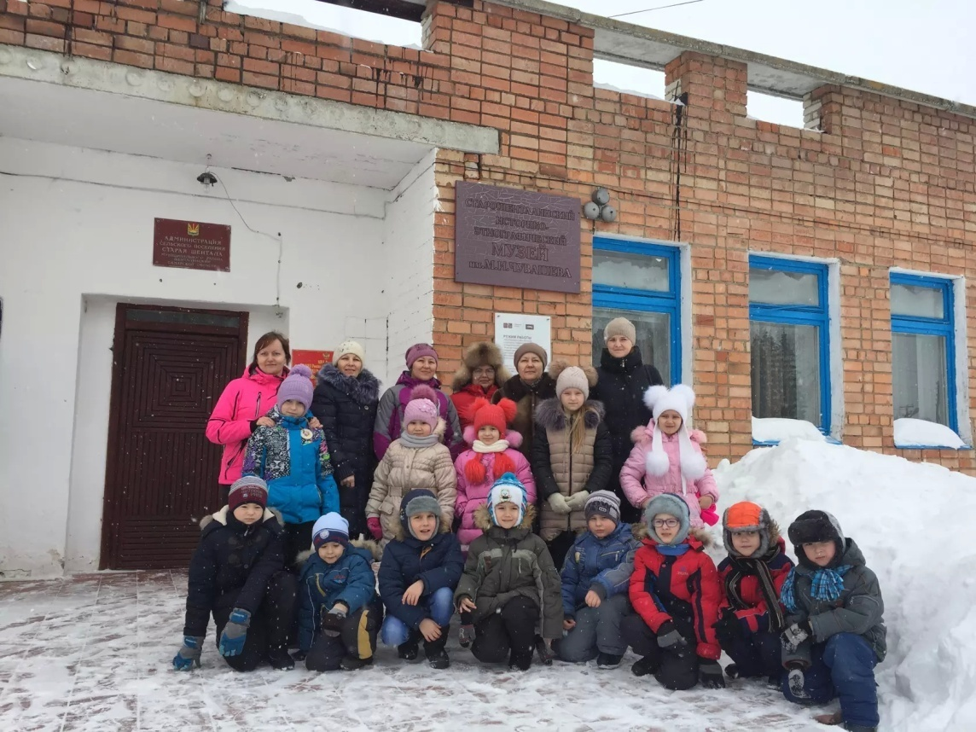

5 февраля воспитанники подготовительной группы детского сада №2 «Теремок» в сопровождении родителей и сотрудников детского сада посетили «Старошенталинский историко-этнографический музей имени М.И. Чувашёва». Руководитель музея Волкова Татьяна Ивановна провела познавательную и очень увлекательную экскурсию. Мы были приятно удивлены богатым убранством: это старинная добротная изба, обстановка, причудливые предметы утвари, двор, крепкие орудия труда, настоящий ткацкий станок, живописно расшитая одежда. Многие экспонаты дети видели впервые, что вызвало у них большой интерес. Они задавали много вопросов. Перед ними оживала чудесная старина, открывалось мастерство людей, что конечно способствовало формированию уважения к предкам. К рассказам о тяжелом физическом трудетого времени, дети так же не остались равнодушными.

Старинные игрушки, детские игры увлекли малышей. Дети узнали, что до 1960 годов в сёлах нашего района главной игрушкой девочек 3-7 лет была самодельная тканевая кукла. Их шили мамы, бабушки, а качалки мастерили из лыка или бересты дедушки и отцы. Очаровала детей удивительная коллекция кукол «Мордовская семья», изготовленная ученицами и талантливой руководительницей кружка «Умелые руки» Вечкановой Ольгой Яковлевной из Старосуркинской школы. Они являются уникальным образцом старинных игрушек. Куклы изготовлены из кружев ручной вязки: на них яркая мордовская одежда, украшенная подлинной национальной вышивкой, бисером, цепочкой, самодельными бусами. Ребятам понравилось, с какой любовью относились родители к детям, воспитывали в них чувство красоты. Мы узнали, что играя в куклы, дети пели колыбельные песни, которые запоминали от бабушек, исполняли пестушки.

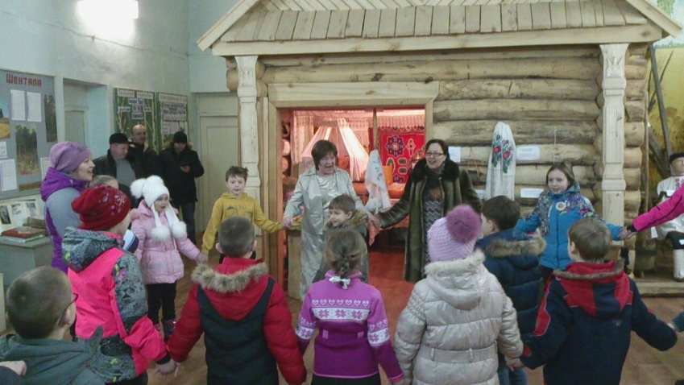

Наши воспитанники вместе с Татьяной Ивановной тоже учились петь. Песни, прибаутки, несут в себе нравоучительные функции, учат любить родных и близких, почитать старших. Для малышей распространёнными являются игры- подражания животным. Наши дети с радостью поиграли в игру «Кошки-мышки». Эта игра развивает подвижность, быстроту, сообразительность, внимательность, наблюдательность, доставляя при этом эмоциональное удовольствие. Поучительным было знакомство с обрядами празднования Рождества, святок. Впервые дети узнали, что во время святок, 7-17 января, чествовали солому, считали, что солома- символ зерна и хлеба. Девушки делали соломенные куклы для себя и девочек. Их ставили дома, с ними гуляли, танцевали в хороводах. Наши девочки с удовольствием участвовали в этой весёлой театрализованной церемонии. Мальчики в старину по обычаю брали пучки соломы, хлестали друг друга, играя в догонялки. Наши мальчики без устали состязались в ловкости и быстроте, доставая друг друга «соломенными пучками». Люди верили, что все эти игры и мероприятия способствуют высоким урожаям зерна.

Многие наши воспитанники посетили настоящий музей впервые, до этого совместно нам доводилось посещать только виртуальные музеи и галереи. Создание мини-музея в группе способствовало развитию интереса у детей, а когда они узнали что можно посетить настоящую, мордовскую избу, им эта идея очень понравилась.

Хотим выразить огромную благодарность Волковой Татьяне Ивановне за проведение интересной экскурсии, которая была полезна не только детям, но и нам - взрослым.

Хочется также отметить, что родители с удовольствием откликнулись на наше приглашение посетить Старошенталинский музей. Всем, кто привез своих деток на экскурсию в этот воскресный день, большое спасибо. Надеемся, что вы получили массу впечатлений и только положительные эмоции.

